**Имена: Антони Добренов и Владислав Катранкиев**

**Дата: 2016-07-12 Предмет: Програмиране с андроид**

**имейл:onesum977@gmail.com** & **vladovladivlado@abv.bg**

**GitHub:** **https://github.com/VKatrankiev/VolleyballManager**

**Предаване:** Задачата се добавя към гитхъб repository, където е качен проекта

Приложение за събития

**1. Условие**

Приложение което да служи за помощник на треньори по волейбол.

**2. Въведение**

Приложението е реализирано на платформата Android.

**3. Теория**

Потребителят , треньорът, създава свой виртуален отбор , като има опция да добави някои от вече създадените играчи или да си направи сам играч и да го добави в отбора.Освен това , той може да чертае схеми .

**4. Използвани технологии**

В приложението , проверката на регистрираните потребители се синхронизира с базата от данни в Firebase.

**5. Инсталация и настройки**

Необходимо е мобилното устройство да има връзка с интернет.

**6. Кратко ръководство на потребителя**

Натискате бутона за регистрация , регистрирате се , след това влизате в акаунта си.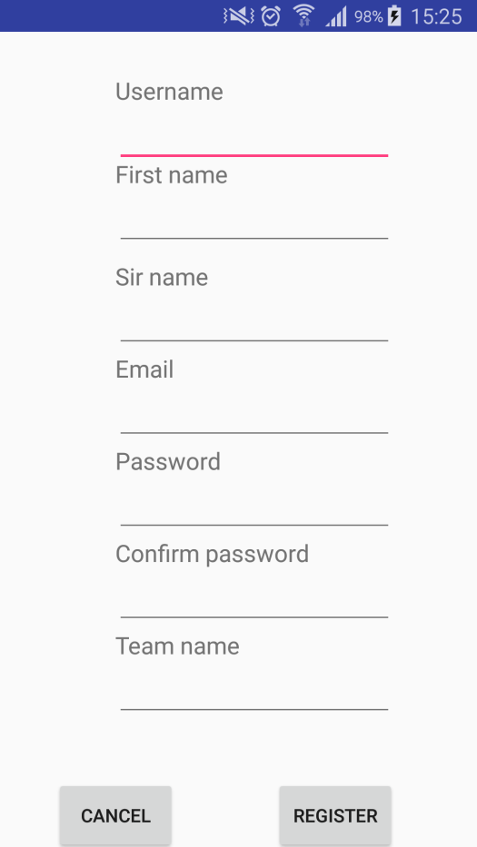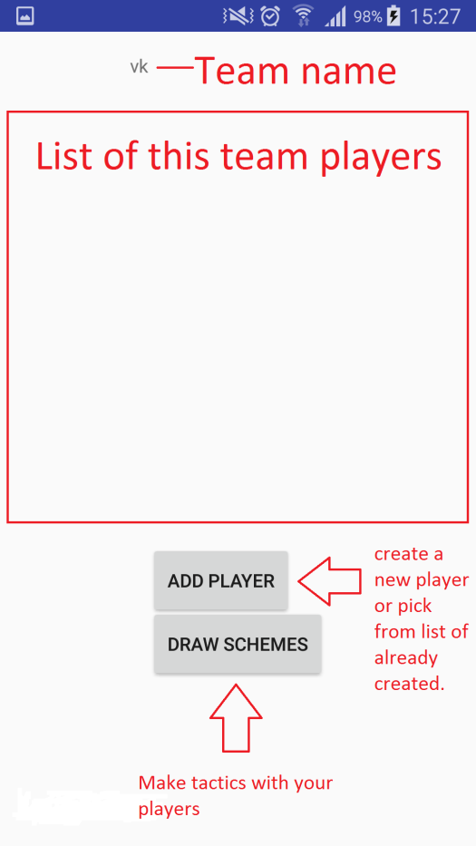

**7. Примерни данни**

Няма нужда от такива.

**8. Описание на програмния код**

MainActivity – това е началният екран , от него се влиза във вече създаден акаунт , също от може да се отиде до RegistrationActivity , където се създава потребител.

След като потребителят влезе със своя акаунт , се отваря LoggedInActivity(съдържа recyclerView) ,където му показва лист с играчите които са в отбора му . Ако няма играчи в отбора си , той трябва да си създаде или да си добави от вече създадени от бутона ,,addPlayers’’ . Този бутон отваря PlayerRegistrationActivity в който има toolbar на който има лупичка , лупичката отваря фрагмент(също съдържа recyclerView) който показва вече съсздадените играчи. От там потребителят може да си избере играчи които да добави в отбора си.Бутонът ,,drawSchemes’’ препраща към tacticsActivity , където потребителят може да чертае върху волейболно игрище. Има опциите UNDO и Take screenshot , като screenshot-ът се добавя в SQLite database.След това може да се разглеждат като галерия (GridLayout) в GalleryActivity.

**9. Приноси на курсиста, ограничения и възможности за бъдещо разширение**

Няма как да се разбере дали някои играчи от създадените изобщо същесвтуват реално, но това е по преценка на потребителя.

В бъдеще може да се добави опция за определяне на титуляри и капитан на отбора.

**10. Използвани източници**

- <http://stackoverflow.com/>

- <https://console.firebase.google.com/>

- <https://developer.android.com/>